Собрание депутатов Шенкурского муниципального округа Архангельской области первого созыва
Часы работы:
Пн – с 9.00 до 17.15 часов
Вт – с 9.00 до 17.15 часов
Ср – с 9.00 до 17.15 часов
Чт – с 9.00 до 17.15 часов
Птн – с 9.00 до 17.00 часов
Выходной день – суббота, воскресенье
Прием граждан – каждый день с 9.00 до 17.15, в пятницу с 9.00 до 17.00. Обеденный перерыв с 13.00 до 14.00 часов.
№ | ИО | Территория | Ф.И.О., дата рождения | Место работы,  эл. почта
1 | 3-х мандатный  ИО № 1 | Территория деревень:  Булавинская, Володская, Дывлевская, Ивлевская, Лапухинская,  Осиевская, Паскандская, Поташевская, Раковская, Хомутинская,  Ермолинская, Куликовская, Леховская, Нижнелукинская, Павловская,  Пентюгинская; Абакумовская, Абрамовская, Андриановская, Антипинская, Антроповская, Беркиевская, Букреевская, Бурашевская, Водокужская, Гришинская, Данковская, Журавлевская, Захаровская, Зеленинская, Игнашевская, Князевская, Кобылинская, Колобовская 1, Корбала, Коромысловская, Красковская, Красная Горка, Кроповская, Кувакинская, Кузелевская, Леушинская, Леушинская, Литвиновская, Лихопуровская, Логиновская, Макушевская, Мальчугинская, Марковская, Медлеша, Михеевская, Наум-Болото, Нижнезолотилово, Никифоровская, Одинцовская, Павликовская, Павловская, Пенигеевская, Песенец, Пищагинская, Пушка, Самотворовская, Селезневская, Сенчуковская, Степинская, Степычевская, Стеховская, Фадеевская, Федьковская, Чаплинская, Черепаха, Чушевская, Яковлевская;  поселков:  Уколок, Клемушино, Красная Горка и Нерезьма;  села:  Шеговары | 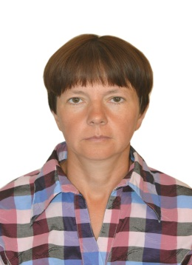  Гуркова Елена Ивановна  д.р.17.07.1980 | рабочий по уходу за животными, ИП Карелин А.В  gurkowaL@yandex.ru
 |  |  | 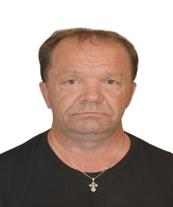  Попов Павел Павлович  д.р.21.07.1965 | пенсионер
 |  |  | 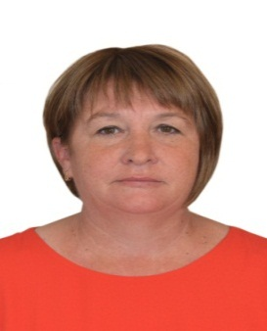  Чертова Елена Анатольевна  д.р.24.09.1967 | директор, МБОУ «Шеговарская средняя школа»  chertowa.elena2014@yandex.ru
2 | 5-и  мандатный ИО № 2 | Территория деревень:  Акулонаволоцкая, Аксеновская, Андреевская, Бараковская, Барановская, Болкачевская, Боровская, Волковская, Высокая Гора, Голенищенская, Дурневская, Ереминская, Желтиковская, Жильцовская, Забейновская, Запаковская, Захаровская, Затуйская, Исаевская, Кабановская, Камешник, Клементьевская, Кокочинская, Константиновская, Копеецкая, Кревцовская, Леоновская, Макаровская, Митинская, Михайловская, Никольская, Никольская, Новиковская, Носовская, Палыгинская, Пахомовская, Порожская, Рудинская, Сараевская, Серебреница, Синцовская, Степачевская, Стуковская, Трубинская, Тушевская, Тырлинская, Федоровская, Филипповская, Фоминская, Чекмаревская, Щебневская, Югрютинская,  Артюгинская, Аршутинская, Бобыкинская, Ванихинская, Васильевская, Власьевская, Дмитриевская, Жернаковская, Заберезовская, Кирилловская, Климово-Заборье, Копалинская, Кроминская, Левачево-Ельцево, Логиновская, Монастырская, Нагорная, Нестеровская, Никифоровская, Носовская, Нюнежская, Покровская, Рогачевская, Сергеевская, Смотраковская, Сметанино, Филиппово-Кичинская, Шахановка, Юрьевская,  поселков:  Плесо, Россохи и Стрелка;  сел:  Демидовское, Ровдино, Ушаковское | 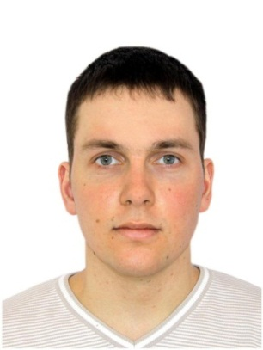  Долгобородов Павел Николаевич  д.р. 19.10.1988 | Индивидуальный предприниматель  pavel12388@mail.ru
 |  |  | 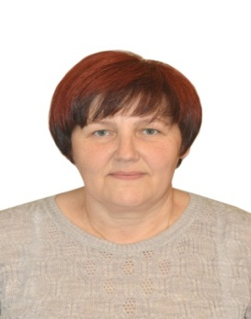Кукольникова Татьяна Викторовна  д.р. 15.05.1967 | Библиотекарь 1 категории МБУК «Шенкурская ЦБС»  tanya.cukolnikova@yandex.ru
 |  |  | 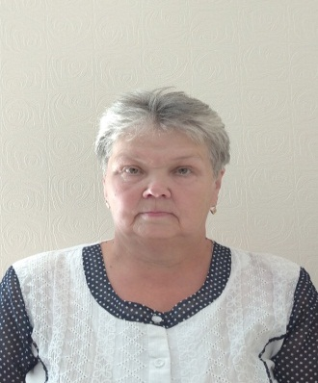  Куликова Надежда Васильевна  д.р. 22.09.1957 | пенсионер
 |  |  | 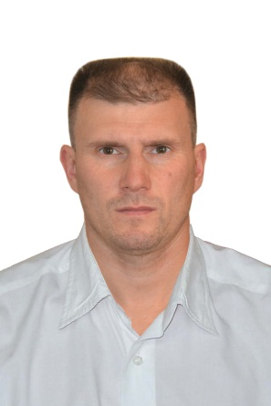  Семушин Александр Сергеевич  д.р. 27.03.1986  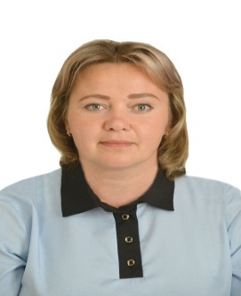  Ошуркова Ольга Александровна  д.р. 16.06.1980 | Педагог дополнительного образования МБОУ «Шенкурская СШ»  assemushin@yandex.ru  Директор,  МБОУ «Ровдинская СШ»  olgaoshurkova.rov@mail.ru
3 | 4-х  мандатный ИО №3 | Территория деревень:  Артемьевская, Архангельская, Бельневская, Вяткинская, Горбачевская,  Зенкинская, Калиновская, Киселевская, Купуринская, Леваково, Лосевская, Наволок,Остахино, Погорельская, Подсосенная, Поташевская, Степановская,Часовенская, Юрьевская; Алешковская, Березник, Васильевская,Васильевская, Голыгинская, Горская, Деминская, Жилинская, Климовская, Кривоноговская, Леоновская, Лодыгинская, Максимовская, Михайловская, Недниковская, Овсянниковская, Осиновская, Павловская, Подгорная, Рохмачевская, Таруфтинская, Тронинская, Усть-ПаденьгаФедунинская, Шиловская; Анисимовская, Арефинская, Бараковская, Боровинская, Васильевская, Водопоевская, Выселок Фрушинский, Глубышевская, Гребеневская, Давыдовская, Зуевская, Ивановская, Ивановская, Красковская, Кузнецовская, Кузьминская, Кульковская,  Лепшинская, Медведевская, Никольский Погост, Пакшинская, Петровская, Прилукская, Родионовская, Романовская, Рыбогорская, Семеновская, Степановская, Тюхневская, Уксора, Федотовская, Фоминская, Чащинская, Шипуновская, Шульгинская, Шульгинская,  Шульгинский Выселок, Якуровская, Якуровская;  поселков: Керзеньга, Шелашский;  села: Ивановское, Спасское. | 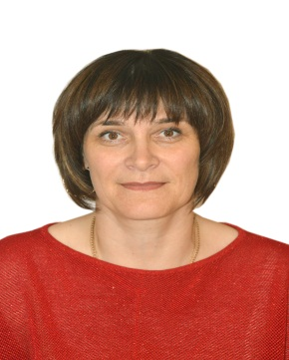  Золотикова Ирина Владимировна  д.р.22.08.1978 | Оператор АЗС  ООО «Лукойл СЗНП»  zolotikova.i@yandex.ru
 |  |  | 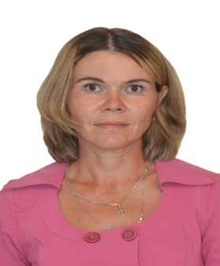  Лисицына Галина Михайловна  д.р. 12.07.1981 | социальный работник ГБУ СОН АО «КСЦО по Виноградовскому и Шенкурскому районам»
 |  |  | 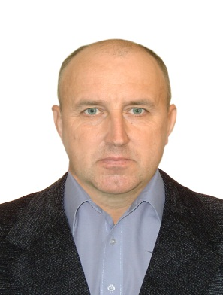  Бурцев Владимир Клавдиевич  д.р. 05.12.1973 | ГАУ АО «Единый лесопожарный центр»,  водитель  v.burtsev2013@yandex.ru
 |  |  | 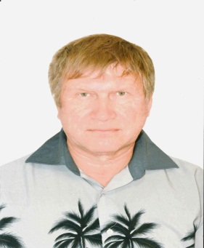  Вальков Анатолий Арсеньевич  д.р. 16.01.1961 | водитель  МБОУ «Боровская ОШ»
4 | 2-х  мандатный ИО № 4 | Территория города Шенкурска:  улицы Володарского, Гагарина (четная сторона от д.№40 по д.№72,  нечетная сторона от д.№41 по д.№67); Г.Иванова (д.№17,19,21,23,25);  К.Либкнехта (четная сторона от д.№20 по д.№46,  нечетная сторона от д. №13 по д.№51а);  Комсомольская (четная сторона от д.№14 по д.№36);  Ленина (четная сторона от д.№14 по д.№56);  П.Виноградова; Пластинина (четная сторона от д.№38 по д.№78,  нечетная сторона от д.№37 по д.№77);  Пролетарская (четная сторона от д.№16 по д.№28а,  нечетная от д.№19 по д.№37); Садовая; Семакова;  Урицкого (четная сторона от д.№2 по д.№ 56,  нечетная сторона от д.№1 по д.№ 49);  Х.Мурата (четная сторона от д.№24 по д.№ 50,  нечетная сторона от д. № 31 по д.№ 63);  Окружной квартал | 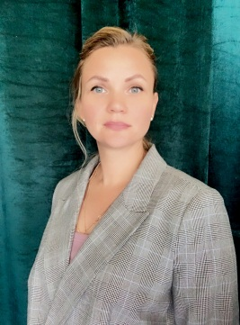  Семушина Ольга Сергеевна  д.р. 03.03.1981 | директор МБУК «ДКиС»  35dkis@mail.ru
 |  |  | 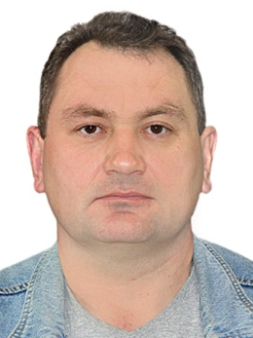  Арутюнян Александр Иванович  д.р. 18.03.1975 | Индивидуальный предприниматель  dr.pron@yandex.ru
5 | 5-и  мандатный ИО № 5 | Территория города Шенкурска:  улицы 50 лет Октября,  Г.Иванова (нечетная сторона от д.№1 по д.№13,  четная сторона от д.№2 по д.№12);  К.Маркса; К.Либкнехта (нечетная сторона от д.№1 по д.№11,  четная сторона от д.№2 по д.№18); Красноармейская; Кудрявцева; Кузнецова;  Ленина (четная сторона д. № 2, 4, 6, от д.№58 по д.№68,  нечетная сторона от д.№1 по д.№65); Ломоносова;  Мира; Набережная; Октябрьская;  Пролетарская (четная сторона от д.№2 по д.№14,  нечетная сторона от д.№1 по д.№17),  Шукшина; Детгородок; Богового;  Гагарина (нечетная сторона от д.№5 по №39,  четная сторона от д.№6 по д.№38);  Комсомольская (нечетная сторона от д.№1 по д.№31,  четная сторона от д.№2 по д.№12);  Левачева; Луначарского; П.Глазачева; Пионерская;  Пластинина (нечетная сторона от д.№1 по д.№35,  четная сторона от д.№2 по д.№38);  Урицкого (дома №58, 58а, 60, 62, 62а, 62б);  Х.Мурата (нечетная сторона от д.№1 по д.№29,  четная сторона от д.№2 по д.№22);  переулки:  Лесной; Новый, им. И.Ф. Цыкарева;  территории:  Промышленная зона города 2, Промышленная зона города 5; Усадьба лесхоза;  кварталы:  Энергетиков, Сосновый. | 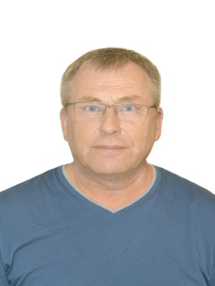  Заварзин Алексей Алексеевич  д.р. 22.03.1966 | Главный врач  ООО «МКЦ»  a.a.zavarzin@gmail.com
 |  |  | 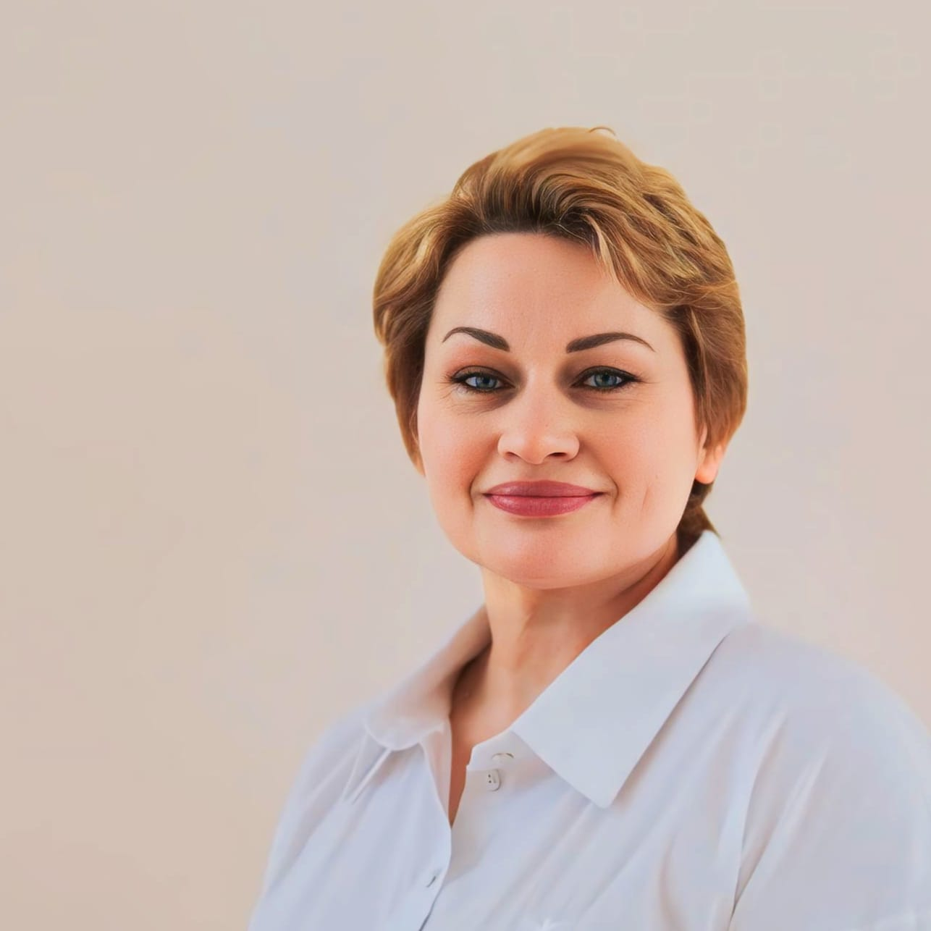  Заседателева Анна Сергеевна  д.р. 24.09.1971 | Председатель Собрания депутатов Шенкурского муниципального округа  ipzasedateleva@yandex.ru
 |  |  | 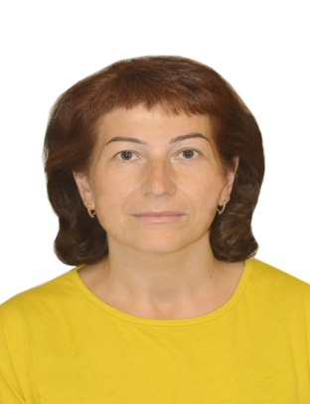  Бубина Ольга Ивановна  д.р. 15.07.1973  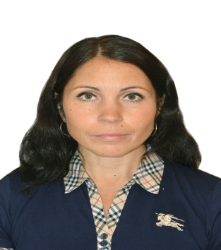  Истомина Людмила Николаевна  д.р. 01.04.1982  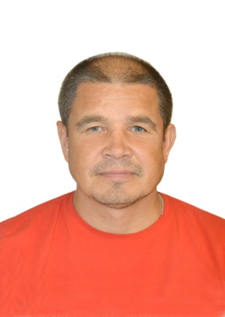  Мартынов Михаил Александрович  д.р. 23.04.1979 | заместитель директора по УВР МБОУ «Шенкурская СШ»  olgabubina@mail.ru  Руководитель клубного формирования  МБУК «ДКиС»  pusanpusan@yandex.ru  Педагог дополнительного образования МБОУ «Шенкурская СШ»  mikhail.martynov.2022@mail.ru

